穿越生存手册 · 分册三十二
野外求生技能 —— 找水、取火、辨食、防虫兽、庇护所与求救
这一册讲的是「人在野外的当天怎么办」：找不到水怎么办、点不着火怎么办、饿了能不能吃野东西、晚上会不会冻死。
分工：册 13 讲受伤与虫兽的处置，册 14 讲长期营地的水与卫生，册 19 讲捕兽陷阱，册 24 讲定向导航，册 21 讲落地风险评估。本册是它们的「第一天」版本：什么都没有、什么都不会的时候，先做哪几件事。

一、优先级：先保命，再舒服
顺序 | 事项 | 为什么 | 时间尺度
1 | 停下、判断处境 | 慌乱奔跑是野外死亡的头号原因 | 立刻
2 | 庇护所与保暖 | 失温可以在几小时内致命 | 数小时
3 | 找水与净水 | 没有水撑不过三天，中暑脱水更快 | 一天
4 | 生火 | 取暖、烧水、驱兽、发信号，一举四得 | 半天
5 | 食物 | 健康人可以三周不吃，不必冒险乱吃 | 数天以后
6 | 求救与定位 | 确认自己在哪、往哪走、怎么让别人找到你 | 持续

• 【判据】野外遇险的经典顺序是「庇护所 > 水 > 火 > 食物」。人可以三天不喝水、三周不吃饭，但一夜失温就可能送命——顺序不能倒过来。
• 【经验】先停下来想五分钟，比盲目走五个小时有用。绝大多数遇难者不是走不出去，是越走越远。
二、找水：先看地形，再看植物
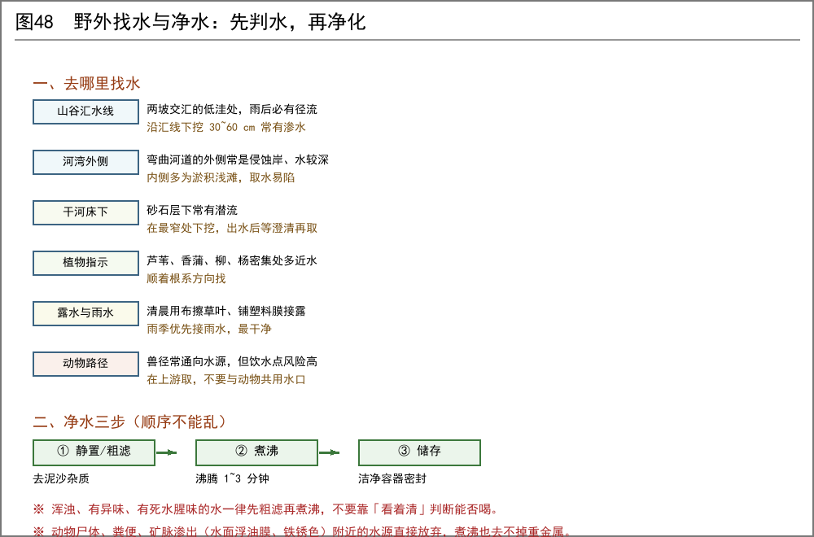
图48 野外找水与净水：先判水，再净化
① 去哪里找
• 山谷的汇水线：两坡相夹的低洼处，雨后必有径流；沿汇线下挖 30~60 厘米常有渗水。
• 干河床的砂石层：在最窄处下挖，出水后静置澄清再取上层清水。
• 河湾外侧常是深水，内侧多为淤积浅滩——在浅滩取水容易陷进淤泥。
• 芦苇、香蒲、柳、杨成片出现的地方多半近水；顺其根系方向找。
• 清晨用布擦草叶收集露水，雨季直接铺开布或塑料膜接雨水——雨水是野外最干净的水源。
② 哪些水不能要
• 水面有油膜、铁锈色、或附近有矿脉渗出的，多半含重金属，煮沸也去不掉。
• 上游或附近有动物尸体、粪便的水源，直接放弃，不要在下游将就。
• 死水塘（不流动、发绿、有腥味）优先排除；实在没有，也要粗滤后煮沸再用。
• 海水、尿液绝不可直接饮用。想从海水得淡水，只能靠蒸馏（册 14）。
③ 净化三步
• 第一步粗滤：用布、沙、碎石、炭层依次过滤，先去掉泥沙与可见杂质。
• 第二步煮沸：沸腾 1~3 分钟即可杀灭绝大多数病原体；海拔高、水浑浊时适当延长。
• 第三步储存：装在干净容器里加盖，不要与生水接触。
判据只有一条：看着清不等于能喝。野外绝大多数腹泻、痢疾都来自「看起来没问题」的水。凡是浑浊、有异味、有腥味的水，一律先粗滤再煮沸。

三、取火：先备火绒，再谈取火
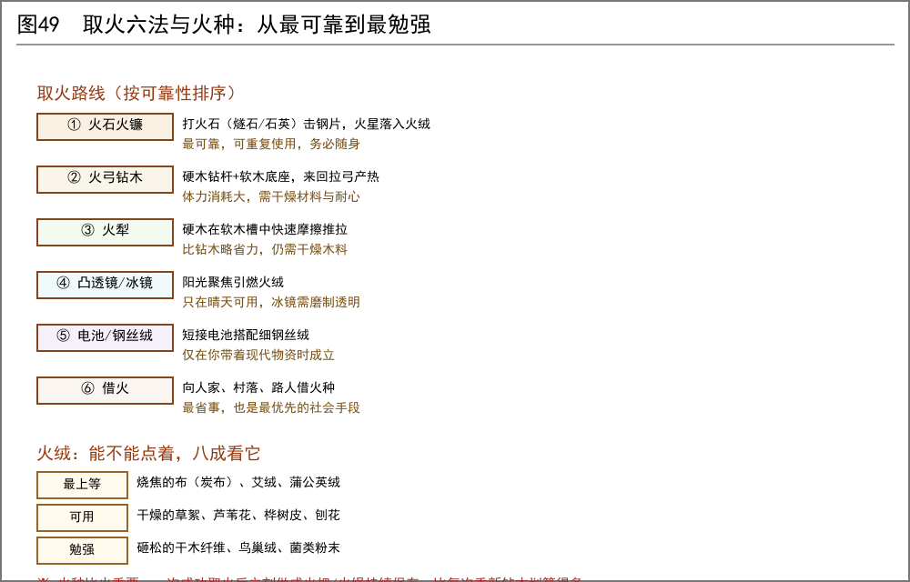
图49 取火六法与火种：从最可靠到最勉强
① 火绒决定成败
• 最上等的火绒：烧焦的布（炭布）、艾绒、蒲公英与芦苇的绒絮——一点就着。
• 可用：干燥的草絮、桦树皮、刨花、鸟巢里的绒毛、干透的菌类粉末。
• 火绒必须绝对干燥。贴身存放（怀里、油纸包里）比什么都管用。
② 六条取火路线
• 火石火镰（最可靠）：用燧石、石英一类硬石击打钢片，火星落入火绒引燃。可重复使用，应当随身常备（册 04 可自制钢与火镰）。
• 火弓钻木：硬木钻杆配软木底座，用弓绳拉动来回旋转，靠摩擦热引燃火绒。体力消耗大，成败全在火绒与干燥程度。
• 火犁：硬木在软木槽里快速推拉摩擦，比钻木略省力，仍然要看材料。
• 凸透镜或冰镜聚光：只在晴天可用，冰镜要磨到透明且形状规整。
• 电池配钢丝绒：只在你带着现代物资时才成立，属于应急的应急。
• 借火：向附近人家、村落、路人借火种。最省事，也是最优先的社会手段。
③ 保住火种
• 取火成功一次之后，立刻做成火把或火绳持续保存——比每次重新钻木划算得多。
• 火绳做法：把草绳、布条搓松后点燃一端，让它缓慢阴燃，用的时候吹燃再引火。
• 夜间留火既能取暖又能驱兽；但必须有人看着，或压好火塘隔离带。
四、食物：只吃认得准的
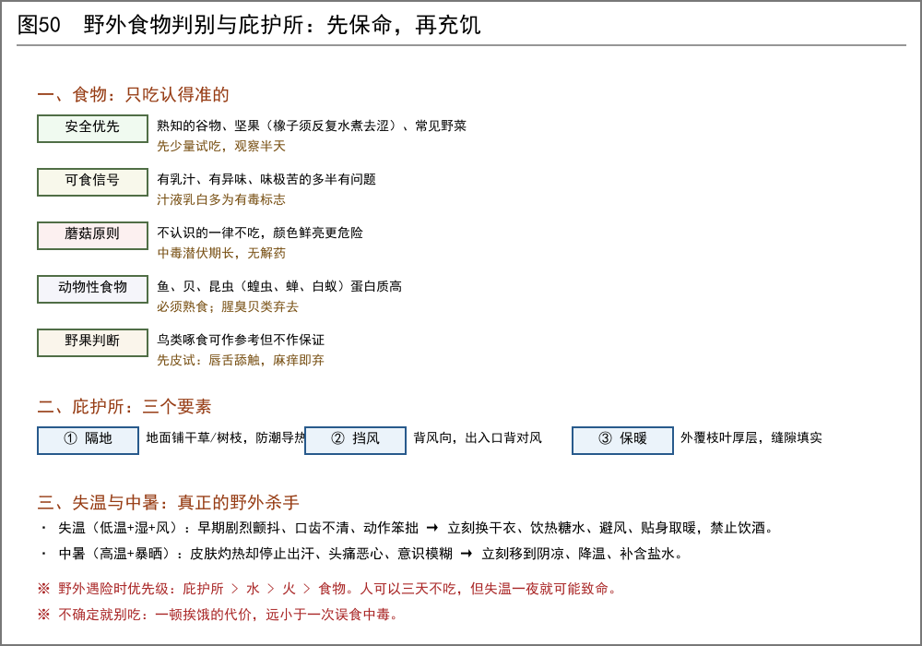
图50 野外食物判别与庇护所：先保命，再充饥
① 植物
• 只吃你百分之百认得的：熟悉的谷物、常见野菜、坚果（橡子须反复换水煮去涩）。
• 乳白色汁液、强烈异味、味道极苦的，多半有问题——这三条是可食判断的红灯。
• 野果先做皮试：用唇舌轻触汁液，有麻、痒、刺痛感立即放弃，不要入口。
• 鸟类啄食只能作参考，不能作保证：鸟能吃的，人未必能吃。
② 蘑菇与菌类
• 原则只有一条：不认识的一律不吃。颜色鲜亮、菌托菌环齐备的尤其危险。
• 毒蘑菇中毒潜伏期长（有的几小时甚至更久），发作时往往已来不及处理，野外没有任何可靠的解毒办法。
• 唯一相对安全的是你从小认得、能叫出名字的少数几种。
③ 动物性食物
• 鱼、贝、昆虫（蝗虫、蝉、白蚁幼虫）蛋白质高，是野外最容易获得的动物性食物。
• 一律熟食。寄生虫与细菌的风险远大于「生吃更顶饿」的收益。
• 贝类要取活体、闻着新鲜的；腥臭、壳已张开的弃去。
• 捕兽与陷阱见册 19；本册不重复。
※ 不确定就别吃。一顿挨饿的代价，远小于一次误食中毒——而在野外，一次上吐下泻就可能直接导致脱水与失温。

五、庇护所：三件事做对就不会冻死
① 选址
• 避开：河床与泄洪沟（山洪）、孤立大树下（雷击）、陡坡下方（落石与滑坡）、兽径与水口（野兽饮水处）。
• 优先：背风向、地势略高且排水好的平地，附近有水源但不紧邻水边。
• 冬季与高海拔地区要把「避风」放在第一位，风是失温的最大推手。
② 搭法
• 隔地：先铺厚厚一层干草、树叶或树枝，把身体与地面隔开——地面导热极快。
• 挡风：出入口背对风向，用树枝与土垒出挡风墙。
• 保暖：外层覆盖厚枝叶并填实缝隙，宁可小一点，不要大而漏风。
• A 字棚、斜靠棚、雪洞（寒冷地区）是最省力的三种形式，按材料与天气选。
③ 失温与中暑
• 失温（低温 + 湿 + 风）：早期剧烈颤抖、口齿不清、动作笨拙。处置：换干衣、饮热糖水、避风、贴身取暖，禁止饮酒。
• 中暑（高温 + 暴晒）：皮肤灼热却不出汗、头痛恶心、意识模糊。处置：移到阴凉处、降温、补含盐水。
• 【判据】颤抖停止、意识模糊是失温加重的信号，不是好转——必须立刻 warming 并求救。
六、野外危险：地形、天气与虫兽
① 地形
• 过河：先看水色与流速，水深不过膝、水不浑才考虑；结伴时用木棍三点支撑横渡，解开背包腰带以便随时脱身。
• 沼泽与流沙：踩上去先试探，陷住时身体后仰、增大接触面，缓慢滚出，不要猛挣。
• 陡坡与碎石坡：横切时脚要踩实，避免在陡坡上追赶滚石；落石区要快速通过不要停留。
② 天气
• 雷雨：离开高地、孤立树木与金属物，蹲低并减少接触面，不要在开阔地奔跑。
• 山洪：上游下雨、水位突然变浑或下降，都是上游来水的信号，立刻往高处撤。
• 大雾与天黑：就地扎营，不要凭感觉继续走——夜里赶路是迷路和受伤的主因。
③ 虫兽
• 蛇：草深石多处先用棍子打草惊蛇；被咬后保持镇定、减少活动、伤口低于心脏位置，尽快就医——具体处置见册 13。
• 蚊虫与蜱：长袖长裤扎紧裤脚，扎营远离死水；蜱要用镊子贴皮夹住垂直拔出，不要硬拽或用火烧。
• 野兽：食物与渣滓离营存放，夜间不要在营地附近处理猎物；火堆与喧哗是最好的驱兽手段。
• 遇到大型兽：不要奔跑、不要背对，缓慢后退保持正对； specifics 见册 13。
七、求救与信号
① 让远处看见
• 白天用烟：湿草、青枝叶盖在火上产生浓烟；三堆火是通用的求救信号。
• 夜间用火：三点成线或三角形，间隔约二十余步，保持燃烧。
• 反光：磨光的金属、镜子、甚至一小片积水晃动都能反射阳光，定向闪烁最易被发现。
② 让近处找到
• 声音：规律的三声一组（哨、锣、敲击）比乱喊省力也更易被识别。
• 地面标记：在空地用石块、树枝摆出巨大的箭头或 SOS 一类图形，越大越好。
• 路径标记：走过的岔口留下记号，避免来回绕圈；折返时能认得自己的痕迹。
③ 走还是等
• 能确认方向、有水源、有体力——走；三者缺一——原地待援，把信号做好。
• 【经验】绝大多数搜救是在遇险者原位置附近几公里内展开的。盲目移动会让搜救范围成倍扩大。
八、随身清单（穿越者的「裤腰带包」）
物品 | 用途 | 备注
火石 + 钢片 + 火绒 | 取火 | 最该常备的一组，装在防潮小袋里贴身带
小刀 | 切、削、制工具 | 没有刀，野外一切效率减半
绳索（数米） | 搭棚、捆扎、过河保护 | 可用树皮、藤条临时替代
布 / 油纸包 | 过滤、包扎、防雨、火绒防潮 | 多层小块比一大块好用
盐（少量） | 补电解质、腌制 | 出汗多与腹泻时尤其重要
针线 | 补衣、挑刺 | 极小极轻，收益极高
小容器（竹筒/葫芦） | 装水、烧水 | 竹筒可直接置于火上烧水

九、与其他分册的交叉索引
需要 | 去看
长期营地的水源与卫生 | 册 14 净水与卫生
受伤止血、驱虫、驱兽的具体处置 | 册 13 野外止血驱虫驱兽
捕兽与陷阱 | 册 19 简易捕兽器与陷阱
辨别方向与导航 | 册 24 指南针与定向导航
落地环境与风险评估 | 册 21 朝代选择与落地风险评估
长期食物与家常菜 | 册 20 家常菜与主食
取暖之外的火（窑炉、冶炼） | 册 04 冶炼工艺与窑炉

最后一条：野外求生真正的分水岭不是技巧，是「肯不肯停下来想」。会停下来判断处境、肯先花一小时搭棚而不是先走三小时的人，活下来的概率要高得多。

